医動物学問題集（近畿大学2018年度の授業に沿って）

1 図の寄生虫感染について誤りはどれか（１つ）。

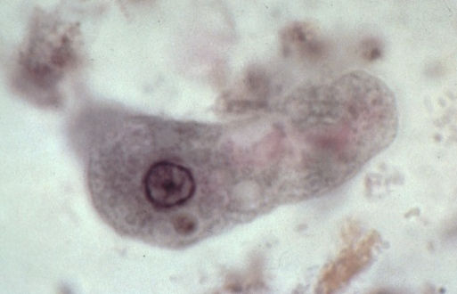

a 経口感染する
b STDのひとつである
c 便秘になる
d 苺ゼリー状の粘血便が出る
e 脳、肺、肝臓に二次感染する
正解 c

＜解説＞ 赤痢アメーバ症についての設問である。図は赤痢アメーバの栄養体である。
a 経口感染ではあるが、栄養体によるものではなく嚢子（シスト）を飲み込むことで感染する。栄養体は飲み込まれても胃液で簡単に不活性化されてしまう。b 性行為または同性愛的行為により、肛門周囲に付着した赤痢アメーバ嚢子が相手の口に入り感染を起こす。
c 便秘ではなくむしろ下痢になる。血液を伴った便になるので赤痢という。

2 マラリア原虫の生活史として誤りはどれか（1つ）。
- 羽化したばかりのハマダラカは病原体をもっていない
- マラリア原虫はハマダラカの唾液腺に集積する
- 皮膚に注入された原虫は血管に入り赤血球に侵入して増殖する
- 赤血球期では２日間で10倍に増殖する
- 感染蚊に咬まれてから発熱症状が出るのに２週間かかる
正解 c

＜解説＞ マラリア原虫はハマダラカの唾液腺にいて、吸血に先立って皮膚内に注入される。皮膚に打ち込まれた原虫は血管を探しあてて侵入し、血流に乗って肝臓に到達し肝細胞に侵入する。2～4日間で数千に増殖したのち、肝細胞を破って血流に入り赤血球に侵入する。以後、赤血球内で成長・増殖して48時間周期で次の赤血球を侵してゆく。2日間のサイクルでおよそ10倍10倍に増えるが、発熱を自覚するまで増殖するのには10日を要する。そのため患者自身がその発熱症状について、熱帯地での蚊の刺咬との因果関係を思いつかないことが多い。熱帯熱マラリアは発症して１週間のうちに診断をつけ治療を始めないと、重症～死亡に至るので要注意である。

3 図の寄生虫感染について誤りはどれか（1つ）。

- 経口感染する
- 体重減少を生じる
- 下痢を起こす
- 高熱が見られる
- 胆道感染を生じる
正解 d

＜解説＞ ランブル鞭毛虫症についての設問である。図はランブル鞭毛虫の栄養体である。
a 本症は嚢子（シスト）の経口摂取により感染する。栄養体による感染はない。
d 発熱は通常ない。主症状は下痢であり、他には腹痛、鼓腸、食欲不振、胆嚢炎様症状、肝機能異常値などがある。

4 ランブル鞭毛虫症に関する記述で誤りはどれか（１つ）。
a 熱帯地方旅行者の下痢の原因の１つ
b STDの１つで同性愛男性に多い
c 治療薬はメトロニダゾールである
d 検便により嚢子または栄養型を検出して診断する
e 飛沫感染である
正解 e

＜解説＞ ランブル鞭毛虫症は経口感染である。シストを飲みこむことで感染する。

5 トキソプラズマ症について誤りはどれか（1つ）。
a トリの生肉を食べて感染する
b イヌの糞をなめて感染する
c 急増虫体を経口摂取しても感染しない
d 妊娠初期に感染すると胎児に影響が出る
e 血清中のIgM抗体の上昇をみることで新規感染が分かる
正解 b

＜解説＞ a トキソプラズマはそのシスト（トリ肉や豚肉に含まれる）を生で食べたり、b オオシストを含むネコ科動物の糞を口にすることで感染する。トキソプラズマ原虫はマクロファージなどの食細胞に取り込まれた後、細胞質中で消化されないで生存を続け分裂・増殖する。c この時期の原虫を経口摂取しても胃液により消化され感染は成立しない。d 妊娠初期に感染すると胎児に影響が出るため、先天性トキソプラズマ症として広く知られている。

6 ニューモシスチス肺炎について誤りはどれか（1つ）。
a 原虫と真菌の特徴を兼ね備える
b AIDSの日和見感染症の半数を占める
c PO₂は低下するが胸部X線像には異常が認められない
d 咳などで排出されるシストが他の個体への感染源になる
e ニューモシスチスは肺胞腔で増殖し細胞内には侵入しない
正解 c

＜解説＞ ニューモシスチス肺炎では痰の少ない乾性咳を特徴とするが、胸部X線画像ではスリガラス様の陰影を生じる。

7 図に示された寄生虫についての誤りはどれか（１つ）。

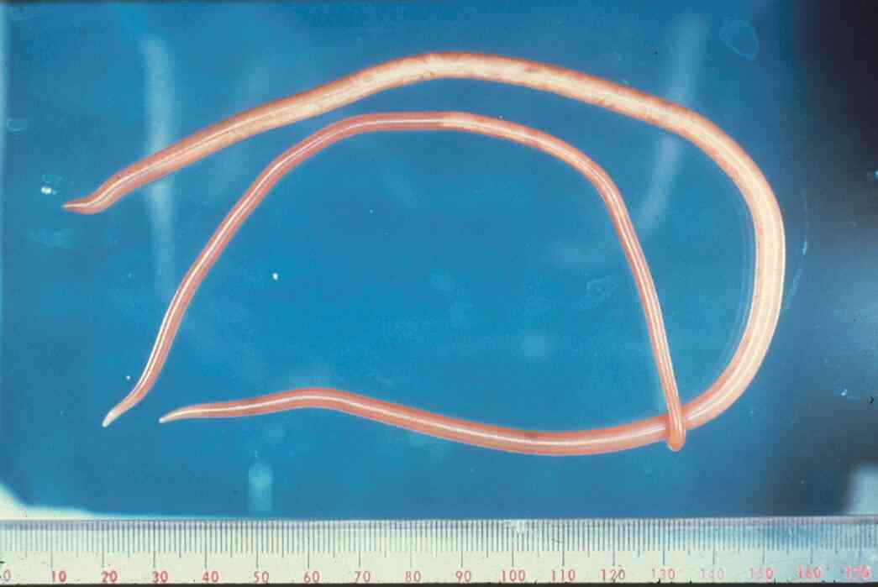

a 50年前は日本人の半数以上が感染していた
b 幼虫形成卵を飲み込むことにより感染する
c 中間宿主はない
d 駆虫薬としてピランテルパモエイトが使われる
e 成虫は小腸内に静かに寄生しているのでヒトに害はない
正解 e

＜解説＞ 回虫についての設問である。多数の回虫が塊状にもつれ腸閉塞を起したり、膵管や虫垂などに侵入し塞栓した場合などは突然の激しい腹痛を発し、急性腹症として開腹手術の適応になることがある。

8 回虫についての誤りはどれか（１つ）。
a ヒト回虫症の診断には糞便中の虫卵を検出する
b ヒト回虫は経皮感染する
c 未発達の受精卵を飲み込んでも感染しない
d イヌ回虫の幼虫はヒトの肝臓と眼球に集まる
e ネコ回虫はヒトに感染する
正解 b

＜解説＞ 回虫の雌は一日に約20万個もの虫卵を産出するので、直接塗沫法で検鏡する。
虫卵は土壌中で成熟を待ち、白菜・レタスなどの葉野菜に付着して人の口に入る。イヌ、ネコとも独自の回虫を持っている。その成熟虫卵をヒトが飲み込むと、幼虫までの発達に留まって、ヒト体内を移動する。幼虫移行症と呼ばれる。

9 蟯虫の成虫はヒトの体内のどこに寄生するか。
a 食道 b 胃 c 十二指腸 d 回腸 e 盲腸
正解 e
＜解説＞ ヒトが蟯虫の虫卵を飲み込むと十二指腸で孵化し、幼虫は２回脱皮を行った後、盲腸に達し、虫卵摂取後２、３週間で成虫となる。

10 蟯虫の中間宿主は何か。
a イヌ b ネコ c タラ d サバ e 中間宿主を必要としない
正解 e

＜解説＞ 蟯虫は中間宿主を必要としない。また、終宿主はヒトであるが、チンパンジーにも感染するという。

11 図に示された寄生虫による症状で正しいのはどれか（3つ）。

a 心窩部痛 b 下痢 c 悪心 d 発熱 e 嘔吐
正解 a, c, e

＜解説＞ アニサキス幼虫の胃・腸壁穿入による症状には劇症型と緩和型がある。劇症型胃アニサキス症の場合は生の魚類を食べて2～8時間後に強い心窩部痛を訴え、しばしば悪心、嘔吐を伴う。一方緩和型の場合は軽度で気づかないことがある。

12 図に示された寄生虫について誤りはどれか（2つ）。

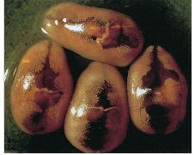

- 人以外の動物には感染しない
- 血痰が出て肺がんと誤診される
- 虫卵は糞便に出てくる
- 第一中間宿主はミヤイリガイである。
- 第二中間宿主はモクズガニ、サワガニなどである。
正解 a, d

＜解説＞ ウェステルマン肺吸虫に関する設問である。
a ウェステルマン肺吸虫はヒトに限らず野生動物に広く感染している。d ミヤイリガイは日本住血吸虫の中間宿主である。ウェステルマン肺吸虫の第一中間宿主はカワニナである。

13 図に示された寄生虫について誤りはどれか（２つ）

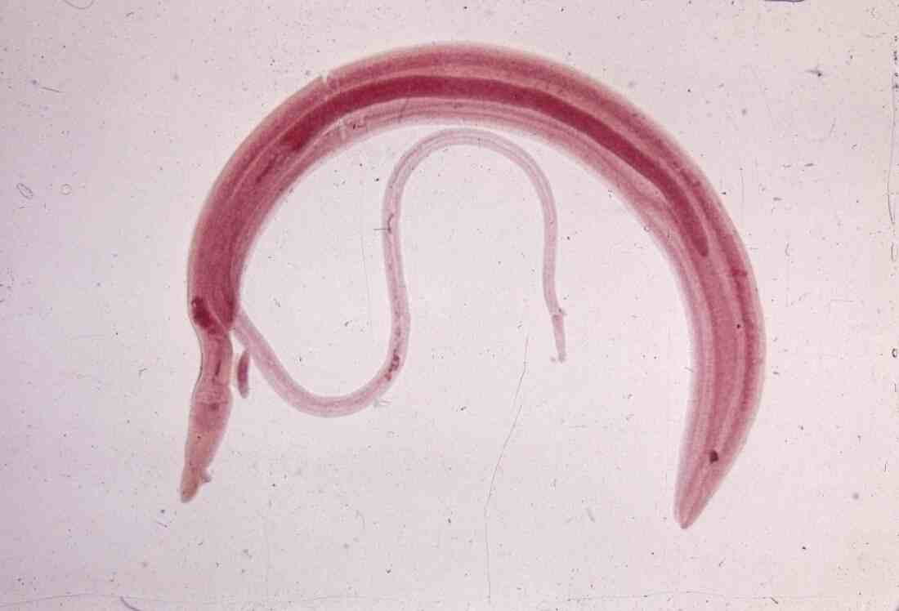

a 小腸に感染している
b 日本全国に分布している
c 淡水中にいる幼虫が経皮感染する
d ネズミ、イヌ、ウシにも感染する
e 中間宿主はOncomelania属の巻貝である
正解 a, b

＜解説＞ 日本住血吸虫は日本の研究者が発見・命名したのでその名があるが、日本のほか、中国、フィリピン、東南アジアに分布している。
a 皮膚から侵入して肺に至り、次いで門脈内に移動して血管内寄生する。
b 日本では広島、岡山、山梨、佐賀、福岡、茨城、千葉、東京などが分布地として知られた。
c セルかリアは皮膚から侵入し、ヒトばかりでなく、ネズミ、ウシ、イヌなどにも感染する。すなわち人獣共通感染症である。このためヒトの治療をしただけでは感染予防は完全でない。
e 中間宿主は７mm前後の細長い巻貝であるOncomelania属の貝でミヤリガイと呼ばれている。

14 図にみられる寄生虫について誤りはどれか。（１つ）

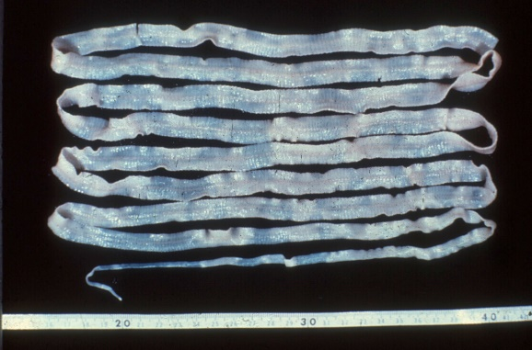

a ヒトへの寄生部位は小腸である。
b 頭部は丸く中央が裂けている
c 虫卵を経口摂取することで感染する。
d 中間宿主はマス科の魚である。
e 治療にはプラジカンテルを用いる。
正解 c

＜解説＞ 日本海裂頭条虫についての設問である。プレロセルコイドを含む第２中間宿主（サクラマス、カラフトマス、サケなど）を経口摂取することで感染する（生あるいは加熱不十分）。頭部中央が裂けたようになっているため、裂頭条虫と呼ばれる。日本海産のマスにより感染する人が多かったため、日本海裂頭条虫と命名されたが、太平洋産のマスを食べて、本症に陥る人もいる。

15 図のような頭節をもつ条虫について正しいのはどれか（2つ）

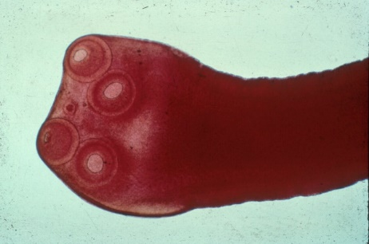

a 患者は牛肉を生で食べた既往がある
b 生肉は-20℃以下で2日間冷凍すれば安全である
c 生肉は60℃以上に加熱して食べる
d プラジカンテルが有効である
e 虫体が腸内で破壊されると自家感染を生ずる
正解 a, d

＜解説＞ 無鉤条虫症についての設問である。
b 冷凍技術の向上により冷凍により幼虫が死滅しないことがある。
c 60℃の加熱では幼虫が死滅しないことがある。
d 日本海裂頭条虫、無鉤条虫、有鉤条虫とも成虫に対してはプラジカンテルが有効である。
e 自家感染を起こす危険があるのは有鉤条虫である。

16 図のような頭節をもつ条虫について誤りはどれか（1つ）。

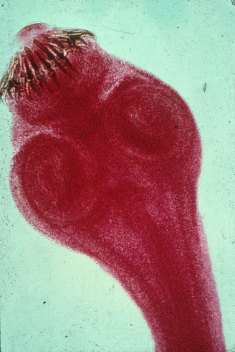

a ブタ肉に含まれる有鉤条虫幼虫を食べることで感染する
b 中間宿主はブタのみである
c 十分に加熱した豚肉であれば感染の危険性は無い
d 成虫はヒトの小腸に寄生する
e 腸管内で片節が壊れると自家感染が起きる 正解 b

＜解説＞ 有鉤条虫に関する設問である。
aヒトの糞便に含まれる有鉤条虫の片節または虫卵をブタが摂取し、ブタ腸内で六鉤幼虫が孵化し腸外で出て幼虫のまま筋肉内に寄生する。感染したブタを経口摂取することにより、ヒトへ感染する。
b ヒトが虫卵を経口摂取すると、みずからが中間宿主になる。
eヒトの腸管内で有鉤条虫の片節が壊れると腸内で孵化が起こり、幼虫が腸管外へ出て体内各所に寄生し有鉤嚢虫症となる（自家感染）。

17 下図の節足動物について誤りはどれか（1つ）。

ａ 成虫背部に一筋の白斑がある
ｂ 生息域が北上している
ｃ 沖縄にはいない
ｄ 卵で越冬する
ｅ デング熱ウイルスを媒介する
正解 ｃ

＜解説＞ ヒトスジシマカは日本原産である。古タイヤに溜った水に産み付けられ孵化した幼虫が、そのまま世界中に拡散されて、いまやアジア・アフリカ・ヨーロッパ・アメリカ各地に浸透しつつある。

18 デング熱について誤りはどれか（2つ）。
ａ 初回感染時に抗体ができるため再感染はしない
ｂ アジアや南米地域で流行している
ｃ 症状は発熱・頭痛・関節痛である
ｄ 激しい出血傾向がある場合デング出血熱という
ｅ 小児期より成人期に感染しやすい
正解 a, e

＜解説＞ a 再感染すると過剰な抗原抗体反応が生じて血小板の減少をきたし、出血傾向やショックになることがある。
b ヒトスジシマカ、ネッタイシマカの生息域で流行がみられる
e デング熱は大人よりも小児が感染しやすい。

19 ツツガムシ病について正しいのはどれか（2つ）
a ツツガムシは昆虫類に属する
b 発熱、発疹、刺し口が主要所見である。
c 病原体は経卵感染により次代のツツガムシに継代される
d β‐ラクタム系薬剤で治療する
e ヒトからヒトへ感染する
正解 b, c

＜解説＞ ツツガムシはダニ類に属する。
治療にはテトラサイクリン系の薬剤を用いる。
ヒトからヒトへの感染はないので、特に2次感染の予防処置は必要ない。

20 日本紅斑熱について誤りはどれか（1つ）
a ツツガムシによって媒介される
b 痂皮を伴った刺し口がある
c リンパ節腫脹を伴う
d OX2反応が陽性になる
e 開業医によって発見された
正解 a

＜解説＞ 日本紅斑熱リケッチアをもったマダニ成虫の吸血により感染する。
徳島県阿南市の開業医、馬原文彦によって発見・報告された。

21 ヒトにIgE産生を起こさせる節足動物はどれか（3つ）。
- ハエ
- カ
- スズメバチ
- クモ
- ヒョウヒダニ
正解 b, c, e

＜解説＞ カは刺咬により唾液が皮膚内に注入されるため、抗唾液IgE抗体が産生される。スズメバチは毒液を注入するため、これに対しIgE抗体が産生される。ヒョウヒダニは刺咬をしないが、その糞がヒトの粘膜や皮膚に吸収されて抗原認識され、IgE抗体が産生される。ハエやクモにも抗原性はあると考えられるが、ヒトに抗原として認識されるほどの接触をもたないためIgE抗体の産生が起きない。

22 下図の節足動物の生態について誤りはどれか（２つ）。

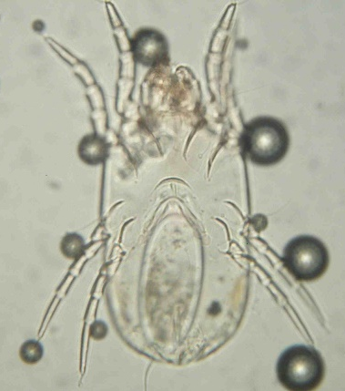

- 家のホコリの中に住んでいる
- 糞にアレルゲン性がある
- 室温15～20℃を好む
- 湿度30～40%を好む
- 頭皮のフケ、せんべいのコナなどを食べる
正解 c, d

＜解説＞ 写真はメスの（コナ）ヒョウヒダニである。ハウスダスト・アレルゲンの本質はヒョウヒダニが排泄する糞である。ヒョウヒダニは気管支喘息や鼻炎、アトピー性皮膚炎の原因物質を絶えず生産している。彼らは室温23～28℃、湿度50～70%を好む。これはヒトが快適に感ずる温度・湿度条件である。日本人がかつて隙間風の多い家屋に住んでいたころは、冬季の室温は10℃以下、湿度は40% 以下に低下したため、ヒョウヒダニの増加は抑制されていた。しかし保温性・気密性の高い家屋が増え、冬季でもヒョウヒダニの好む温度・湿度環境が整えられるようになった。そのため丁寧な掃除をしない家ではヒョウヒダニは増加するばかりであり、そのアレルゲン物質（糞）は蓄積されるばかりとなっている。

23 スズメバチに刺されショックを起こした患者が運ばれてきた。正しい処置はどれか（2つ）。

a エピネフリンを投与する
b 抗血清を投与する
c 輸液を行う
d 頭部を冷やす
e テトラサイクリン系の抗生物質を投与する
正解 a, c

＜解説＞ a エピネフリンはショック症状の改善を期待して用いる。
b スズメバチ毒素に対する抗血清はない。
c 血管確保の目的で行う。

24 感染症と媒介者について誤りはどれか
- マラリア ・・・・ ハマダラカ
- デング熱 ・・・・ ヒトスジシマカ
- 日本脳炎 ・・・・ コガタアカイエカ
- 日本紅斑熱 ・・・・ フタトゲチマダニ
- ジカ熱 ・・・・ タカサゴキララマダニ
正解 e
＜解説＞ 5疾患とも節足動物によって媒介される。e ジカ熱はリオデジャネイロ五輪のときブラジルに流行がみられたウイルス感染症で、ヒトスジシマカやネッタイシマカにより媒介される。妊婦が感染すると小頭症の児が生まれることがあるため、新婚旅行のときにジカ熱流行地へ渡航するのは自粛するよう勧告された。タカサゴキララマダニは重症熱性血小板減少症候群（SFTS）の媒介者である。

25 下図の節足動物について誤りはどれか（1つ）
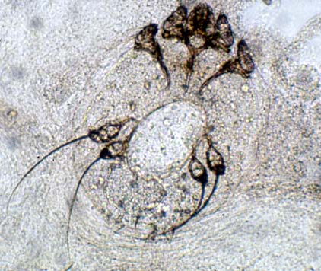

  - 指間部の皮膚内で増殖する
  - 若者は感染しない
  - 免疫不全者では全身の皮膚に感染が及ぶ
  - 皮膚落屑を顕微鏡で観察して診断する
  - イベルメクチンが有効である
正解 b

＜解説＞ 疥癬についての設問である。老人や免疫不全者で全身の皮膚に疥癬の増殖を許してしまうことがある。介護施設にこうした人がいたとき、気づくのが遅れると、同室者・同病棟者のみならず、その家族や看護・介護職員に感染が及ぶことがある。大村智さんの発見した抗フィラリア薬、イベルメクチンの内服が有効である。

